Instalar los paquetes comerciales en este orden que se encuentran en la siguiente ruta
D:\proyecto_books\paqueterias
Instalar Visual Studio Code
Instalar Python para 64 bits python-3.14.6-amd64
Instalar XAMPP para la base de datos MySQL
Asignar una contraseña al usuario root de la base de datos, modificando el siguiente archivo para que nos permita conectar desde el Front End(frame work Flask)
C:\xampp\phpMyAdmin\config.inc.php
$cfg['Servers'][$i]['password'] = 'Books2026';
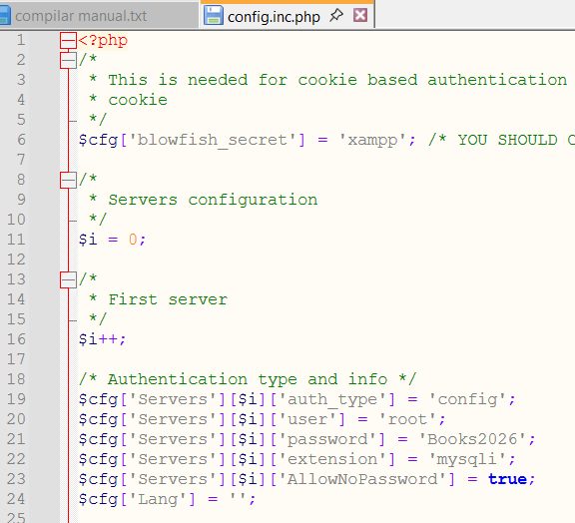
Abrir Xampp como administrador y detener los servicios, Click el botón config del Mysql
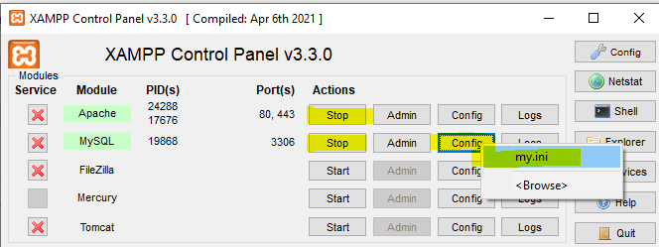
Agregar la siguiente línea skip-grant-tables después de [mysqld], guardar y reiniciar servicios de Apache y Mysql
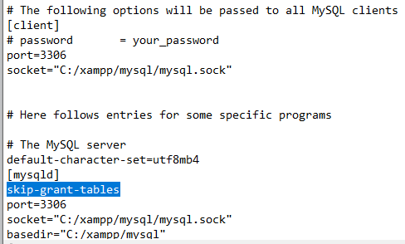
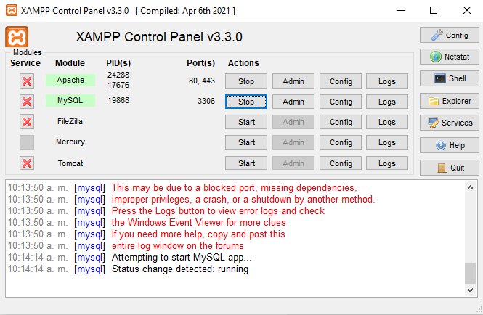
Entrar a http://localhost/phpmyadmin/ desde el navegador para crear la base de datos bd_library
http://localhost/phpmyadmin/
Crear una base de datos llamada bd_library con la codificación UTF8MB4_UNICODE_CI para que acepte caracteres especiales
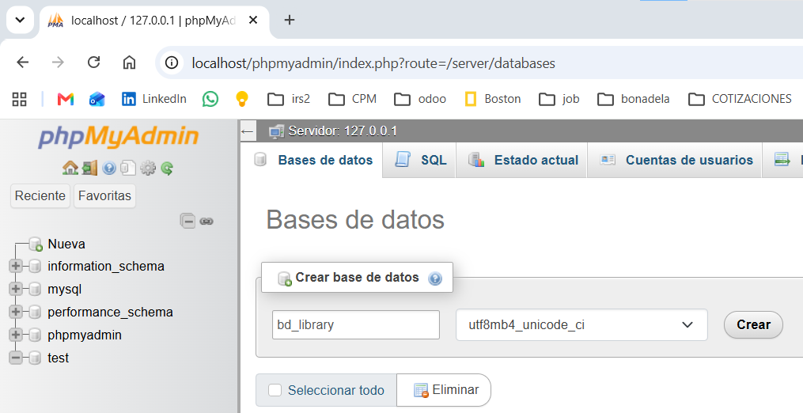

Crear la tabla con los siguientes campos
Script MySQL
-- Estructura de tabla para la tabla `books`
CREATE TABLE `books` (
`ID` int(11) NOT NULL,
`CODE` varchar(255) NOT NULL,
`NAME` varchar(255) NOT NULL,
`AUTHOR` varchar(255) NOT NULL,
`GENRE` varchar(255) NOT NULL
) ENGINE=InnoDB DEFAULT CHARSET=utf8mb4 COLLATE=utf8mb4_unicode_ci;

-- Indices de la tabla `books`
ALTER TABLE `books`
ADD PRIMARY KEY (`ID`),
ADD UNIQUE KEY `UNIQUE_NAME` (`NAME`),
ADD UNIQUE KEY `UNIQUE_CODE` (`CODE`) USING BTREE,
ADD KEY `IDX_ID` (`ID`) USING BTREE;

-- AUTO_INCREMENT de la tabla `books`
ALTER TABLE `books`
MODIFY `ID` int(11) NOT NULL AUTO_INCREMENT;
COMMIT;
Resultado del script
